**Vîjaică Paul – Augustin, grupa 30233: Tema 3**

Descrierea aplicației:

Dezvoltați (analiză, proiectare, implementare) o aplicație desktop care poate fi utilizată în instituții unde pot fi expuse opere de artă: galerii de artă sau muzee. Conceptul de operă de artă plastică este caracterizată de următoarele caracteristici: titlul, numele artistului și anul realizării. Din această clasă se vor deriva clasele corespunzătoare conceptelor tablou și sculptură. Sculptura va avea ca atribut tipul de sculptură (altorelief, basorelief, relief, statuie, statuie ecvestră, etc.), iar tabloul va avea ca atribute genul picturii (peisaj, portret, etc.) și tehnica utilizată (ulei, acuarelă, ceară, frescă, etc.). Aplicația va avea 3 tipuri de utilizatori: vizitator al instituției (galerie/muzeu) de artă, angajat al lanțului de instituții de artă și administrator.

Utilizatorii de tip vizitator pot efectua următoarele operații fără autentificare:

❖ Vizualizarea tuturor operelor de artă expuse în aceste instituții de artă;

❖ Filtrarea listei operelor de artă plastică după următoarele criterii: instituția de artă, artist, tipul operei de artă;

❖ Căutarea unei opere de artă după titlu;

❖ Vizualizarea unor statistici legate de operele de artă din aceste instituții de artă: procente după instituția unde sunt expuse operele de artă, tipul de opere de artă expuse în aceeași instituție utilizând grafice (structură radială, structură inelară, de tip coloană, etc.).

Utilizatorii de tip angajat al lanțului de instituții de artă pot efectua următoarele operații după autentificare:

❖ Toate operațiile permise utilizatorilor de tip vizitator;

❖ Operații CRUD în ceea ce privește persistența operelor de artă expuse;

❖ Salvare rapoarte / liste cu operele de artă în mai multe formate: csv, json.

Utilizatorii de tip administrator pot efectua următoarele operații după autentificare:

❖ Operații CRUD pentru informațiile legate de utilizatorii de tip angajat.

Limbajul ales:

Am ales ca limbaj de programare Java, deoarece am lucrat cu acesta de la inceputul anului al doilea, si ma simt destul de confortabil programand in el. Totodata, consider ca nivelul de dificultate al temei si respectiv timpul pana la predare nu mi-ar fi oferit un orizont mai larg in ceea ce priveste limbajele de programare, intrucat as fi avut dificultati mai mari daca as fi ales unul din celelalte limbaje disponibile (C# sau Python).

In concluzie, consider ca aceasta tema mi-a pus la incercare aptitudinile, astfel invatand sa lucrez si sa stochez date si in alte modalitati, pe langa o baza de date SQL (fisiere xml, json, csv). De asemenea, am invatat sa folosesc un nou design pattern, Model – View – Controller activ.

Modalitatea de stocare aleasa este o baza de date in care stochez informatiile legate de opere, institutii, respectiv utilizatori.

Proiectul foloseste structura arhitecturala Client-Server. Astfel, avem aplicatia serverului care contine partea de model si gestiune a operelor/utilizatorilor, iar clientul se ocupa de partea vizuala si controller-ele ca atare. Pentru acest lucru, totusi, partea de client ar trebui sa comunice cu serverul fiind nevoit sa ii ceara acestuia partea de model corespunzatoare pentru gestiunea unor obiecte in acel moment dat. Pe langa aceasta arhitectura, am folosit urmatoarele sabloane de proiectare:

Model-View-Controller activ (implementat cu ajutorul Sablonului Observer),

Facade, pentru inglobarea claselor de persistenta intr-o singura clasa, care implementeaza o interfata generica,

Singleton, pentru realizarea conexiunii cu baza de date relationala.

Diagrame realizate:

Server:

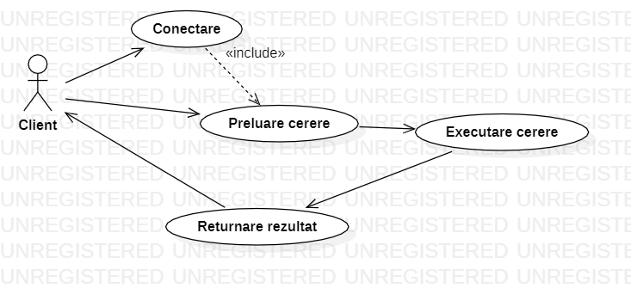

Figure – Diagrama de cazuri de utilizare

Urmeaza apoi diagrama de clase, menita sa descrie structura pe clase a proiectului ce urmeaza a fi implementat.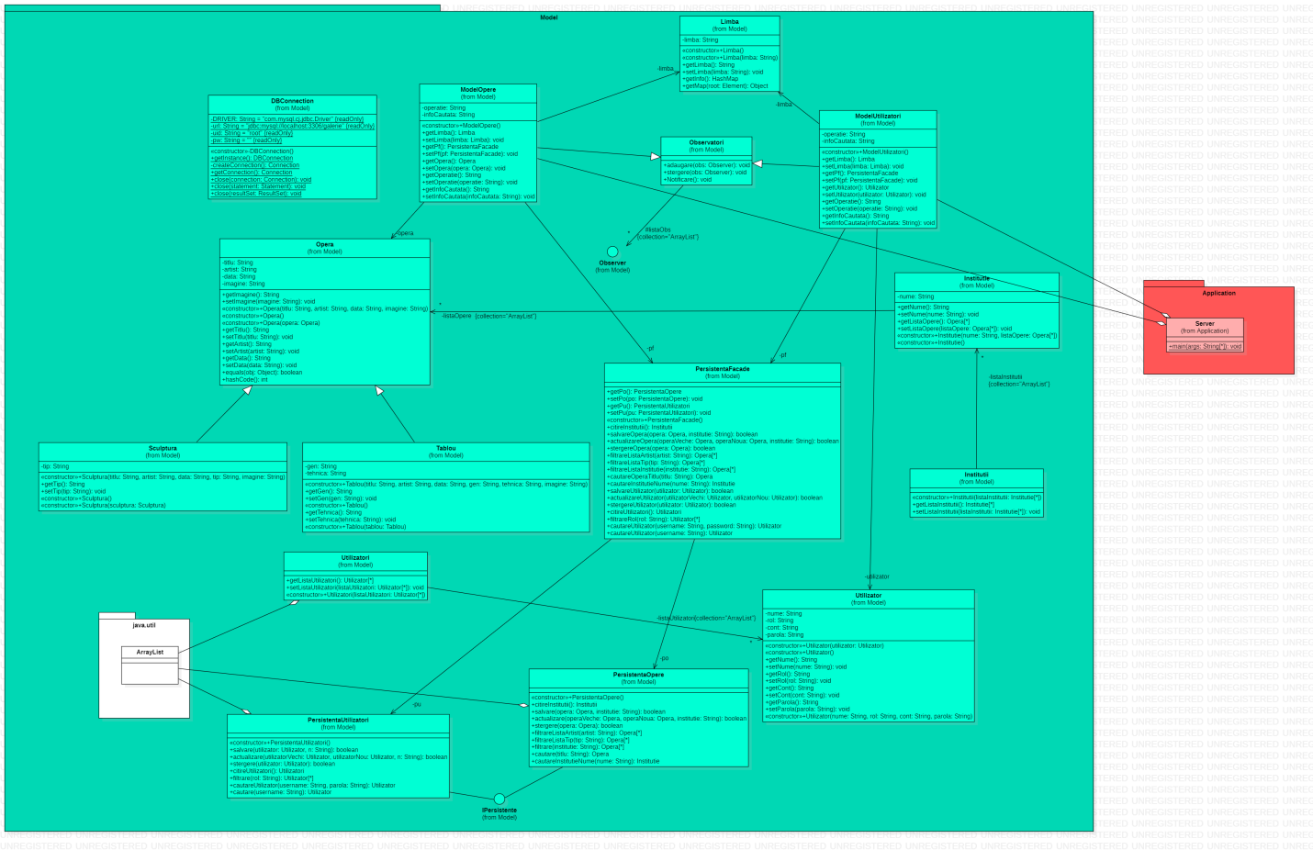

Figure – Diagrama de clase

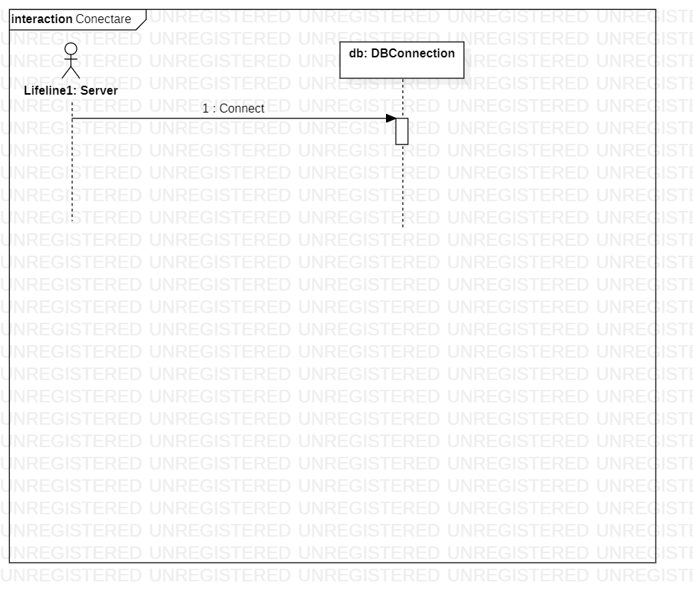

Figure – Diagrama de secventa pentru server

Client:

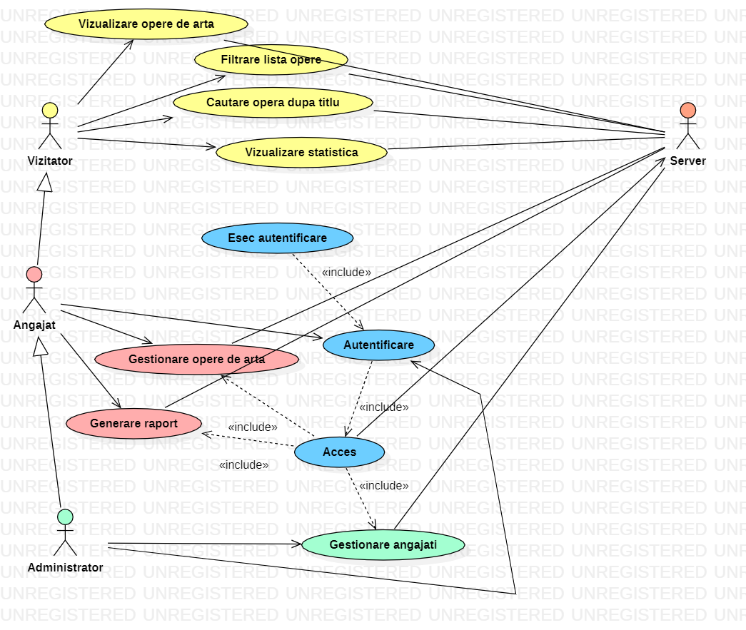

Figure – Diagrama cazurilor de utilizare pentru client

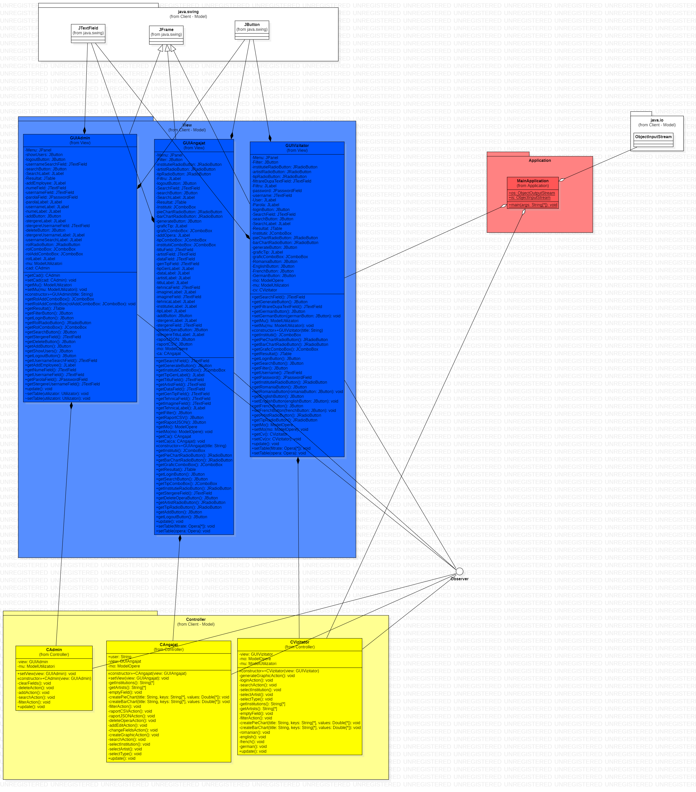

Figure - Diagrama de clase pentru client

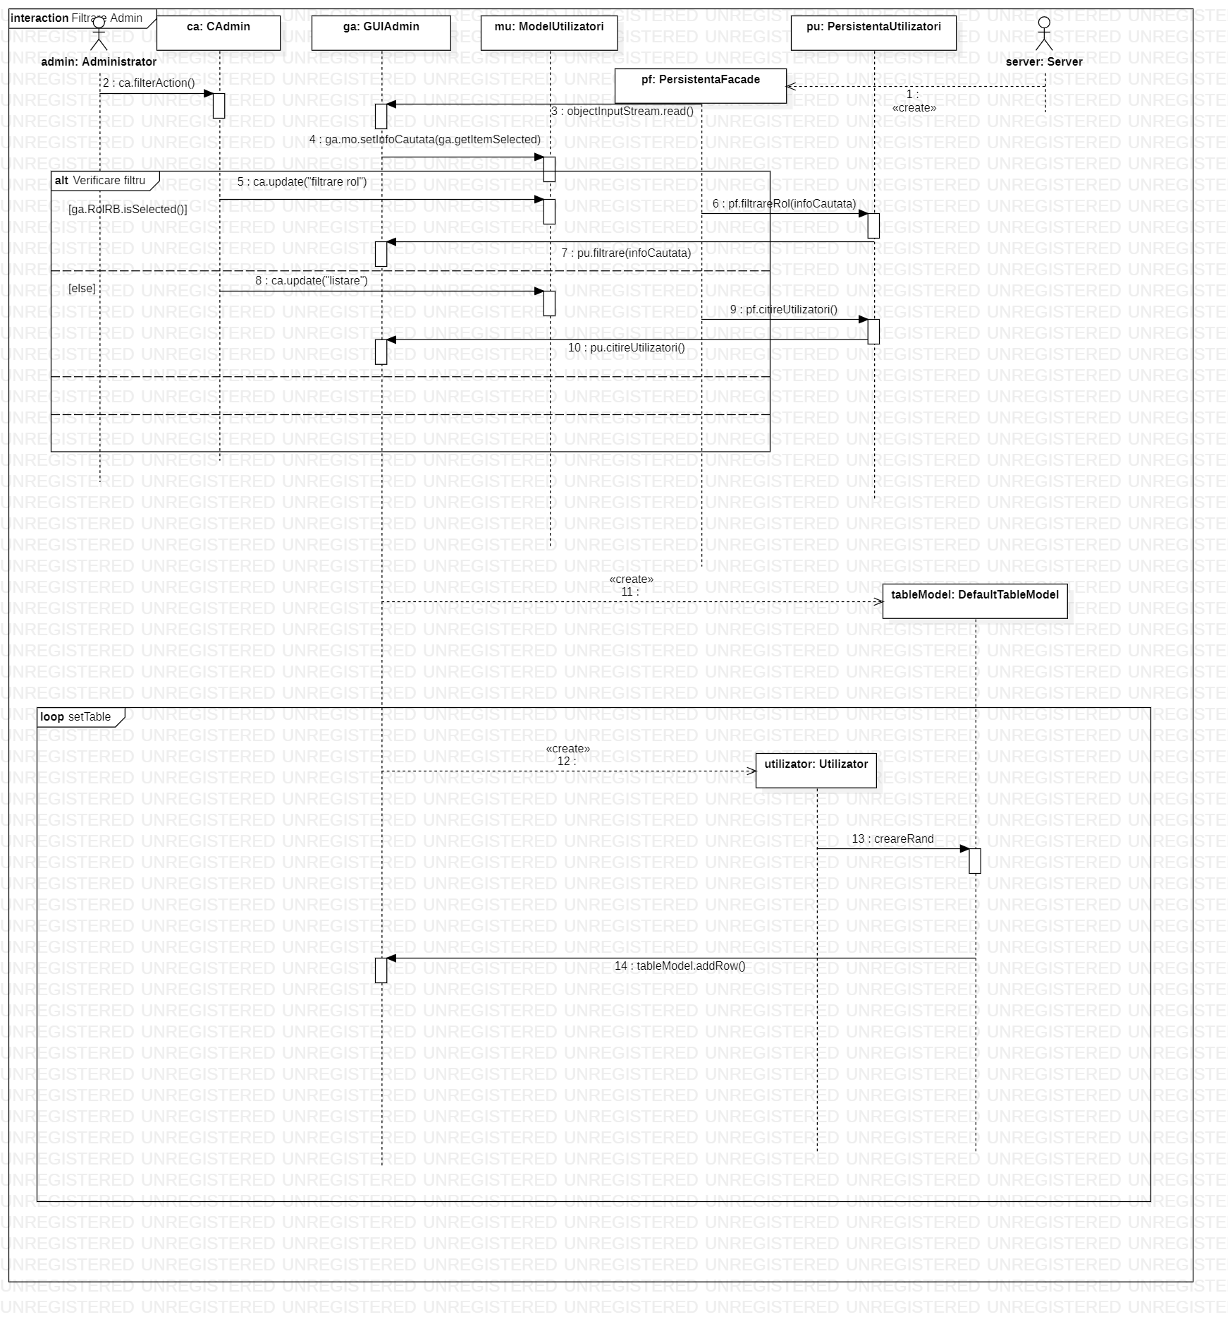

Figure - Diagrama de secventa pentru filtrarea pentru admin

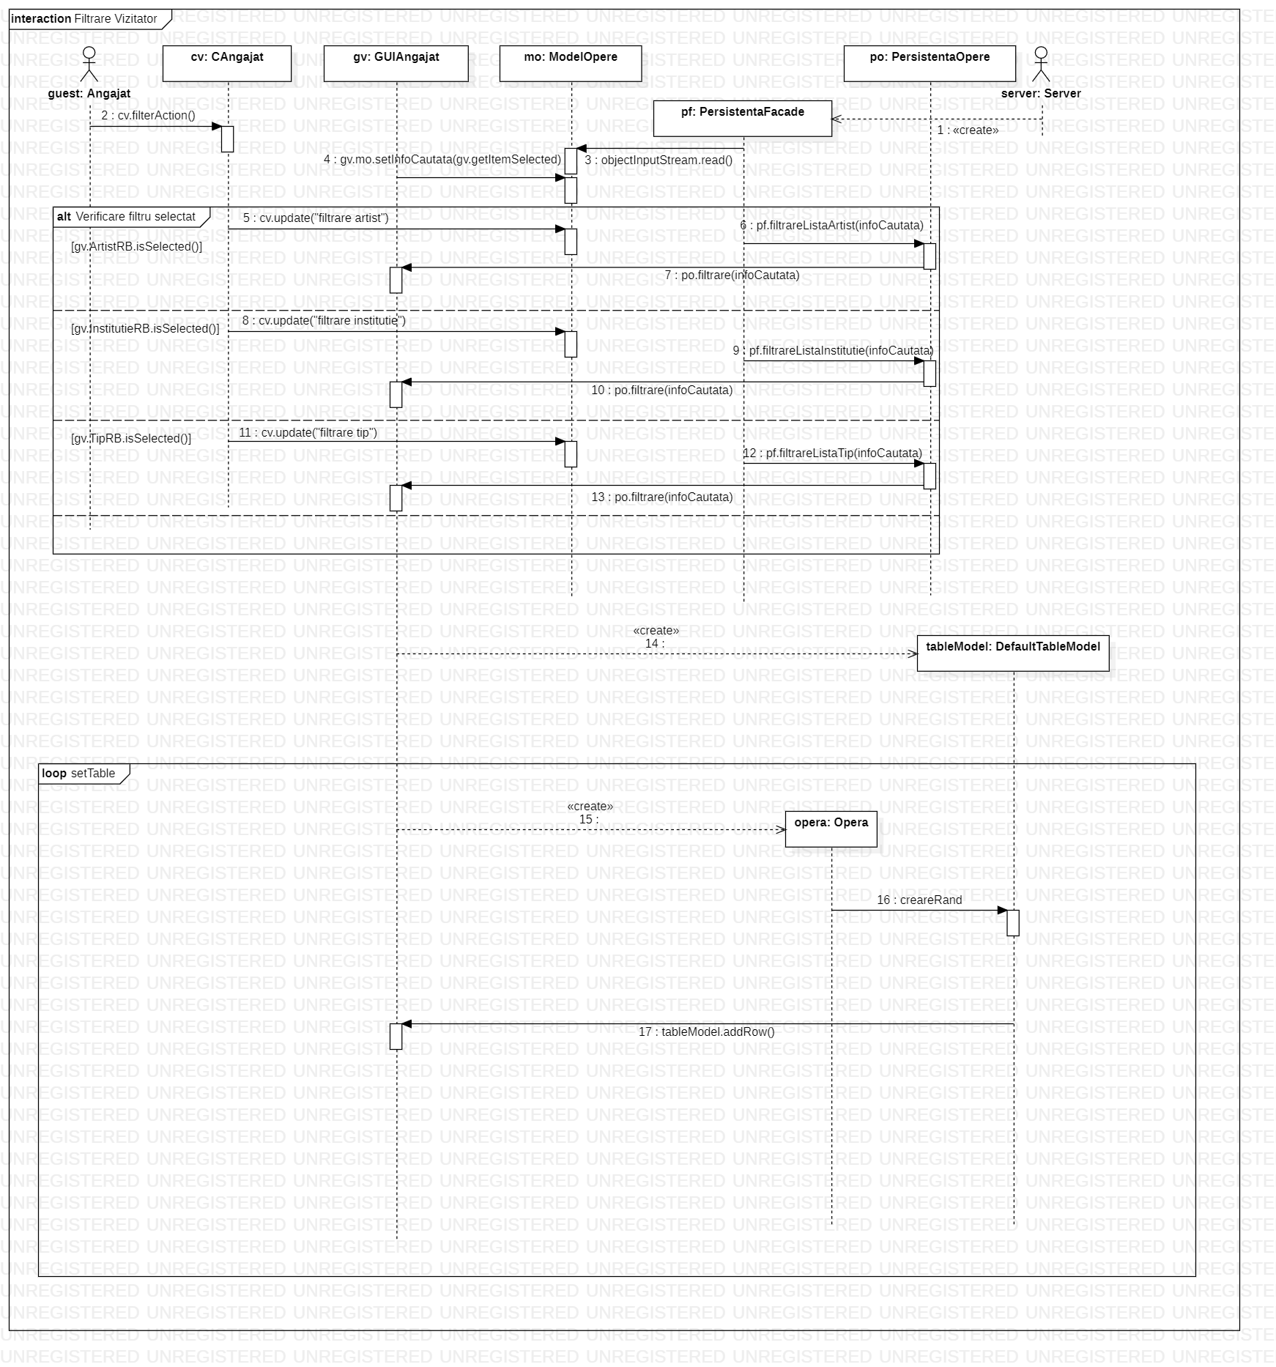

Figure - Diagrama de secventa pentru filtrare pentru angajat

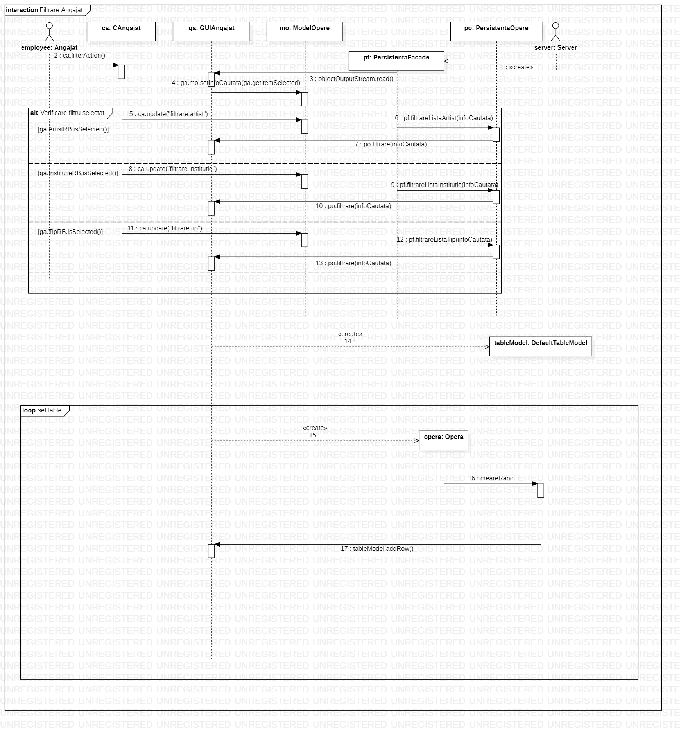

Figure - Diagrama de secventa pentru filtrare pentru vizitator

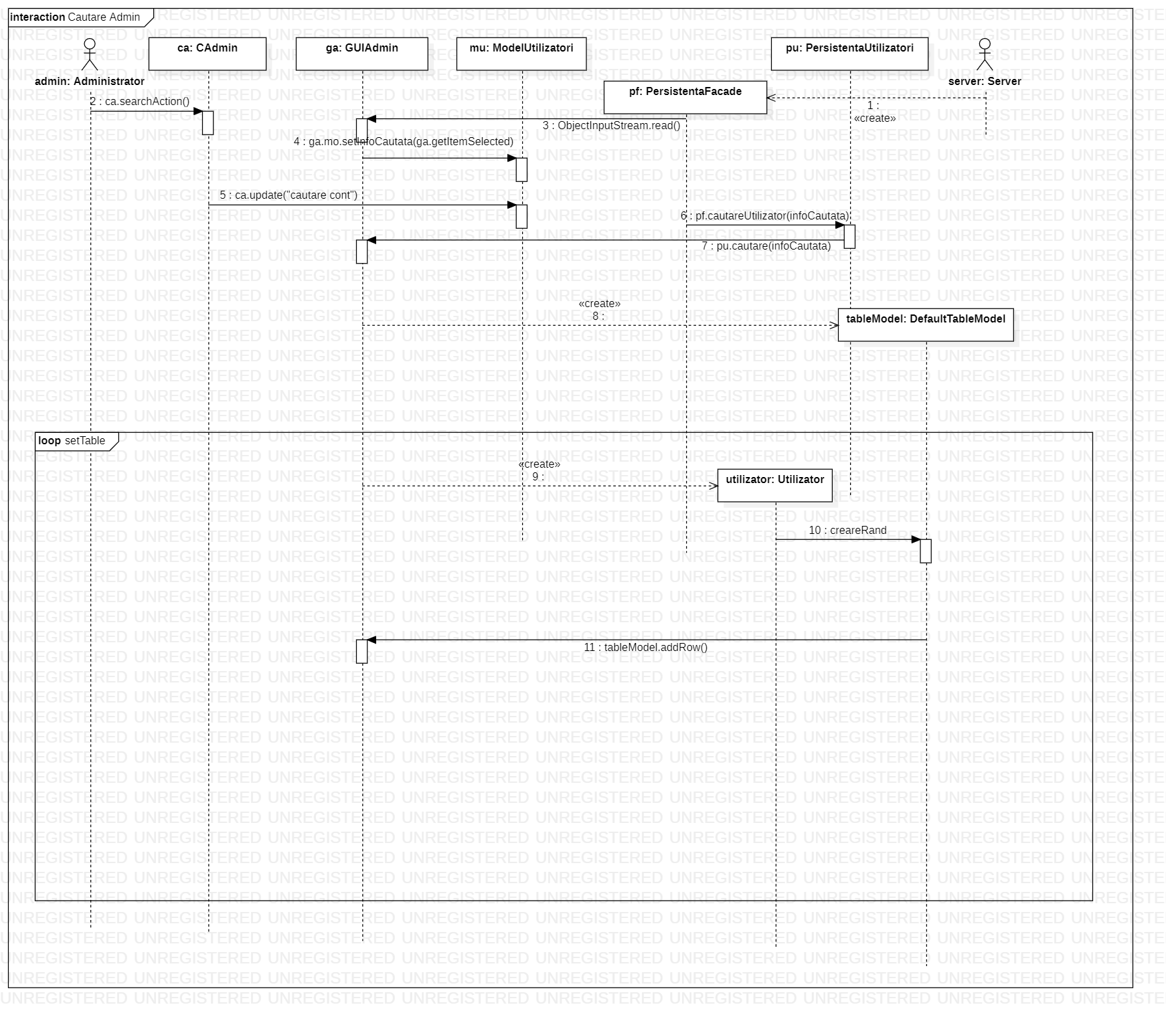

Figure - Diagrama de secventa pentru cautarea pentru admin

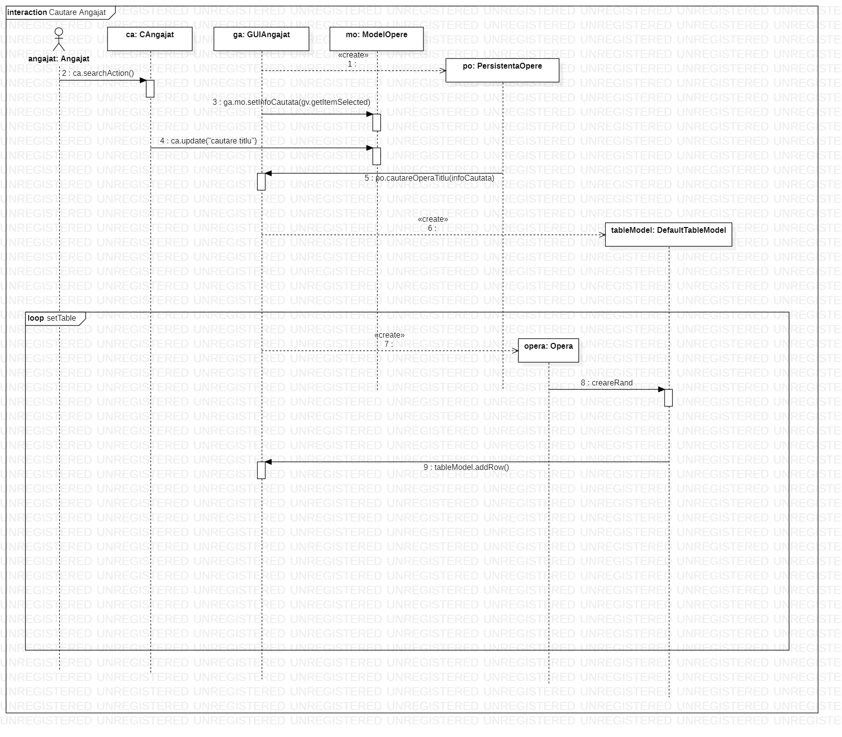

Figure – Diagrama de secventa pentru cautarea pentru angajat

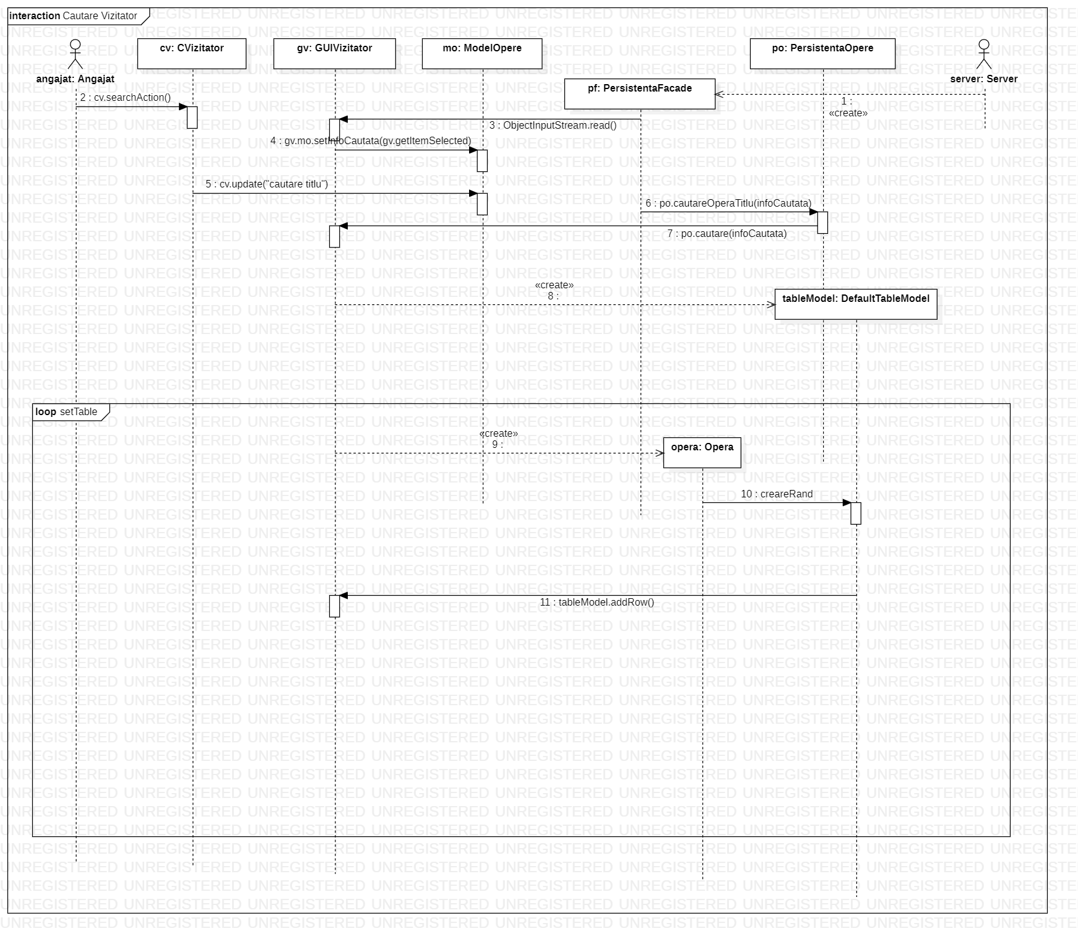

Figure – Diagrama de secventa pentru cautarea pentru vizitator

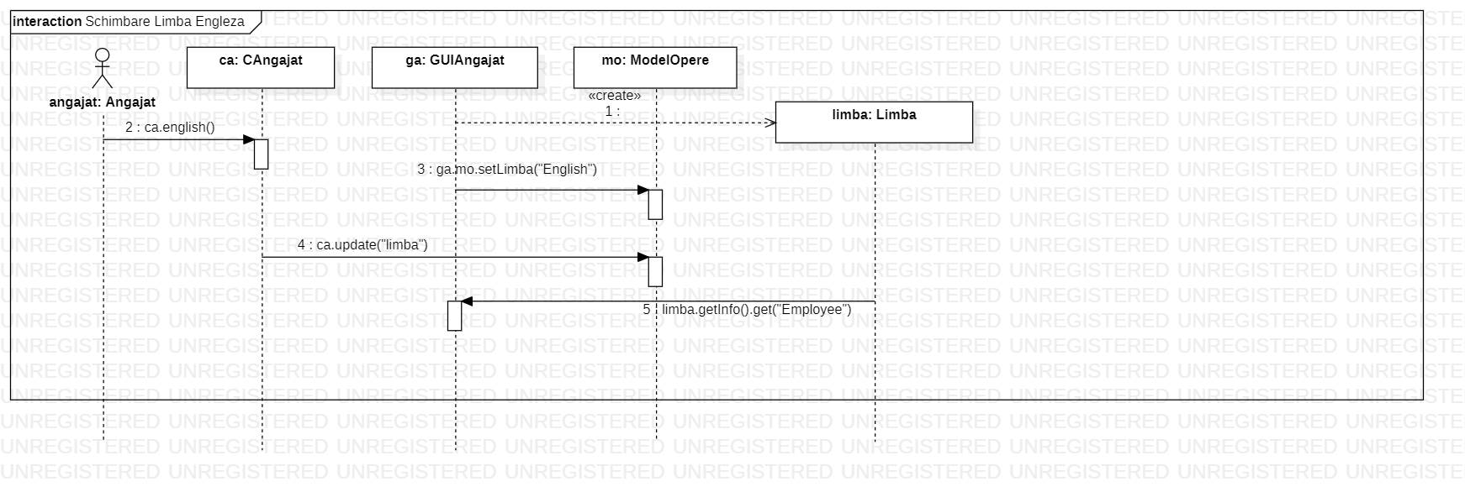

Figure - Diagrama de secventa pentru schimbarea limbii in engleza

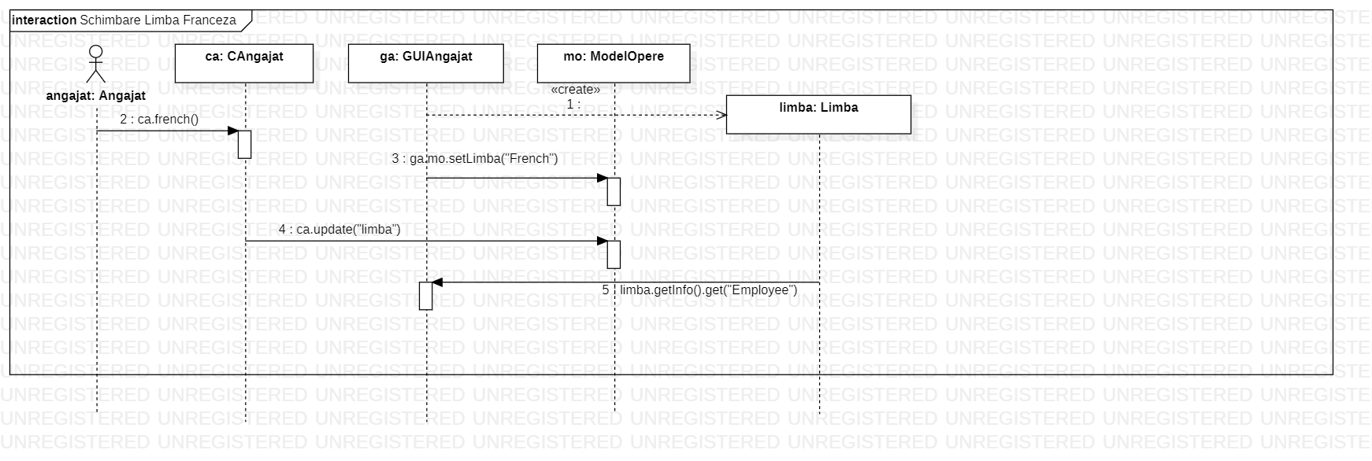

Figure - Diagrama de secventa pentru schimbarea limbii in franceza

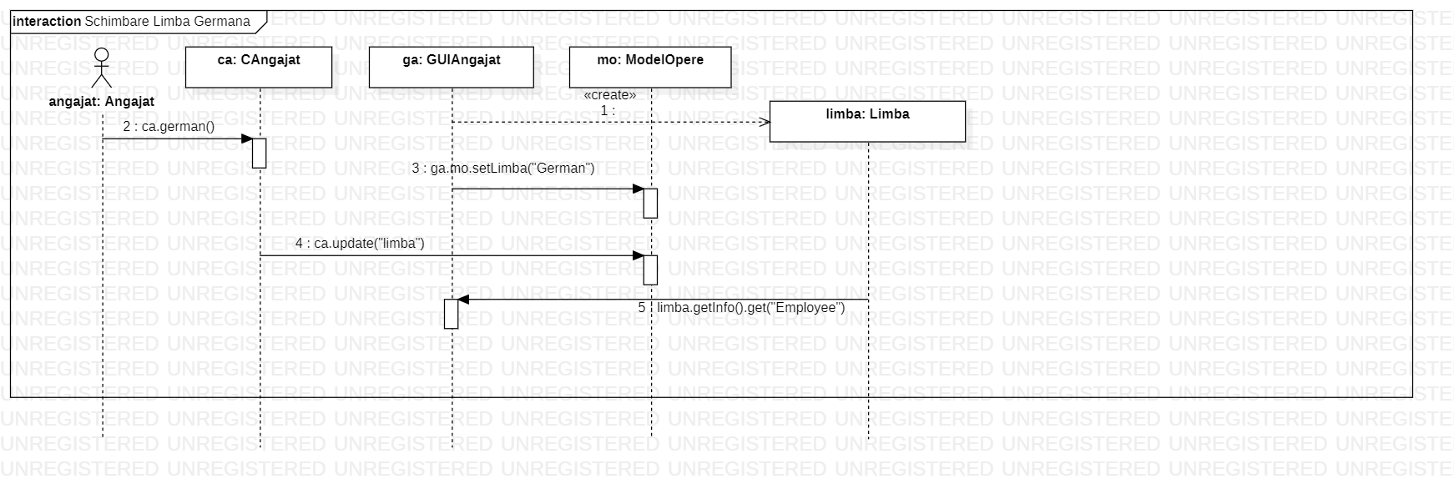

Figure - Diagrama de secventa pentru schimbarea limbii in germana

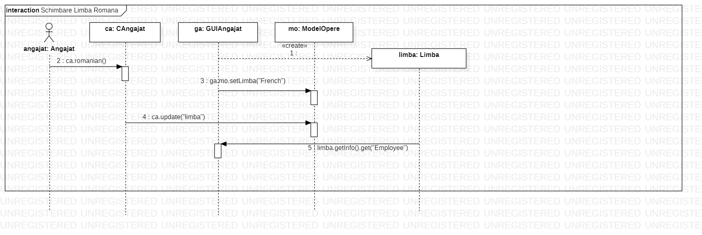

Figure - Diagrama de secventa pentru schimbarea limbii in romana

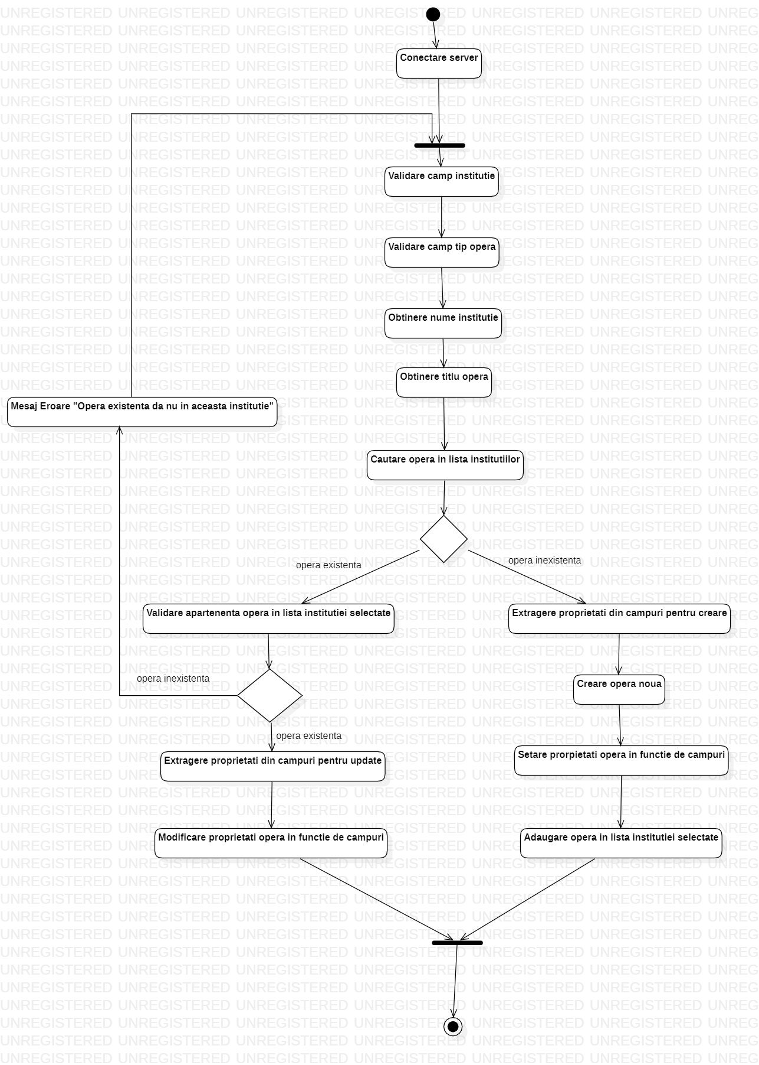

Figure - Diagrama de activitati pentru adaugarea/editarea unei opere

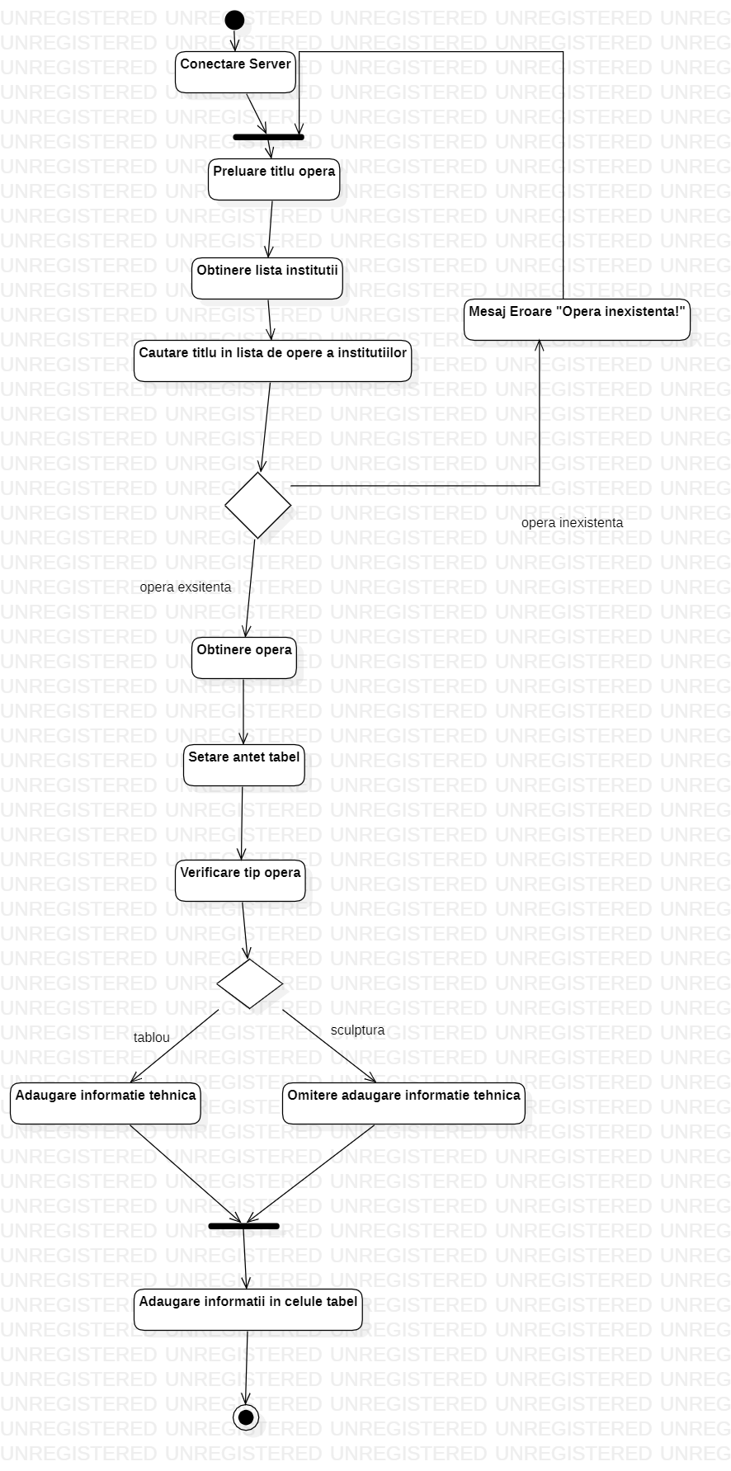

Figure - Diagrama de activitati pentru cautarea unei opere

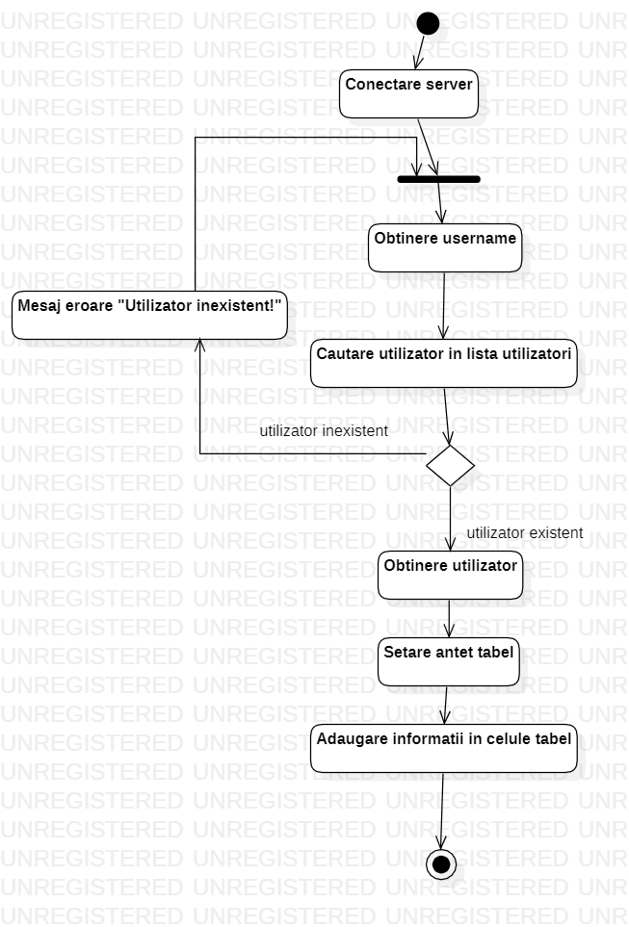

Figure – Diagrama de activitati pentru cautarea unui utilizator

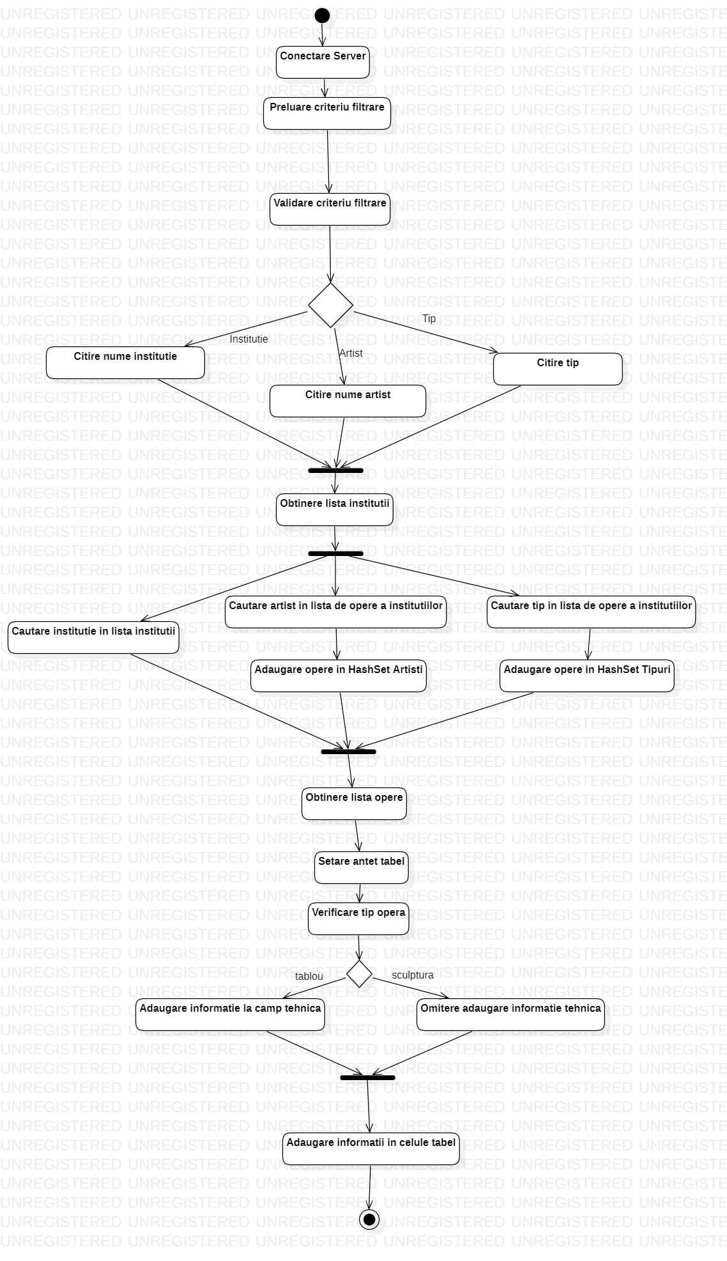

Figure - Diagrama activitate pentru filtrarea operelor

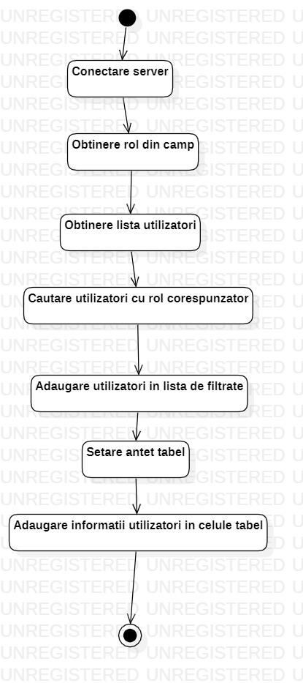

Figure - Diagrama de activitati pentru filtrarea utilizatorilor

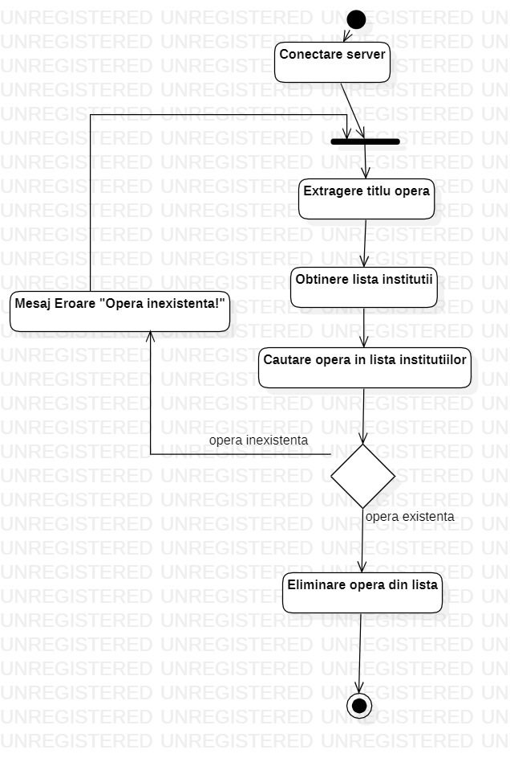

Figure - Diagrama de activitati pentru stergerea unei opere

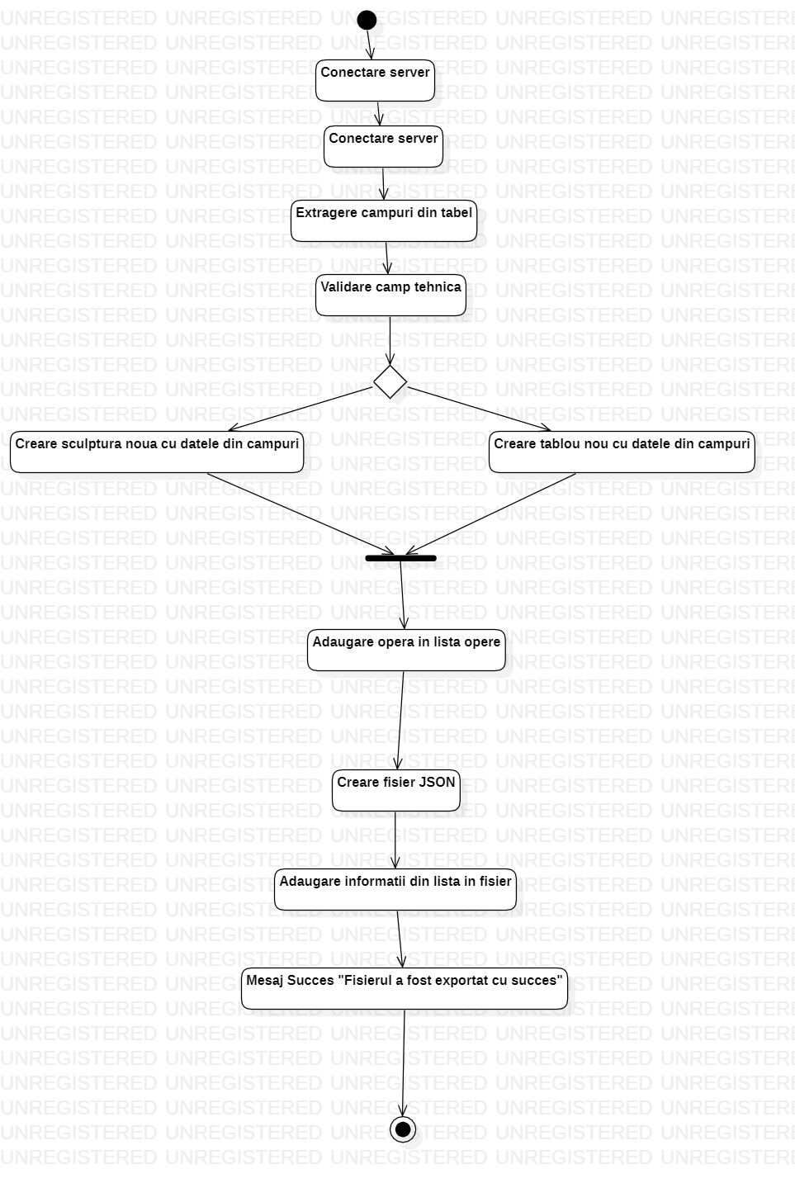

Figure - Diagrama de activitati pentru creare unui raport JSON

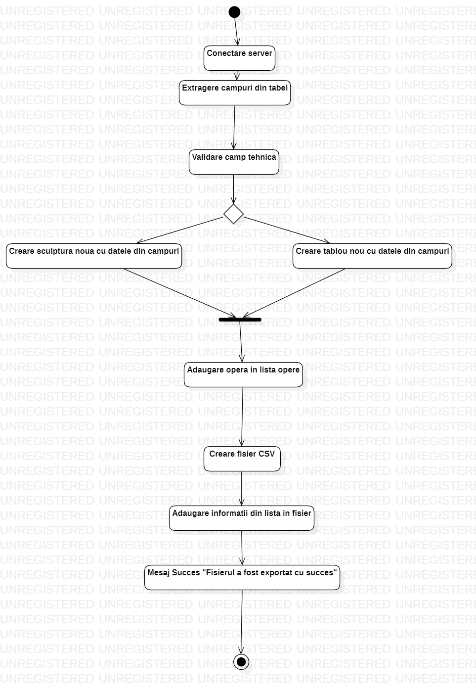

Figure - Diagrama de activitati pentru crearea unui raport CSV

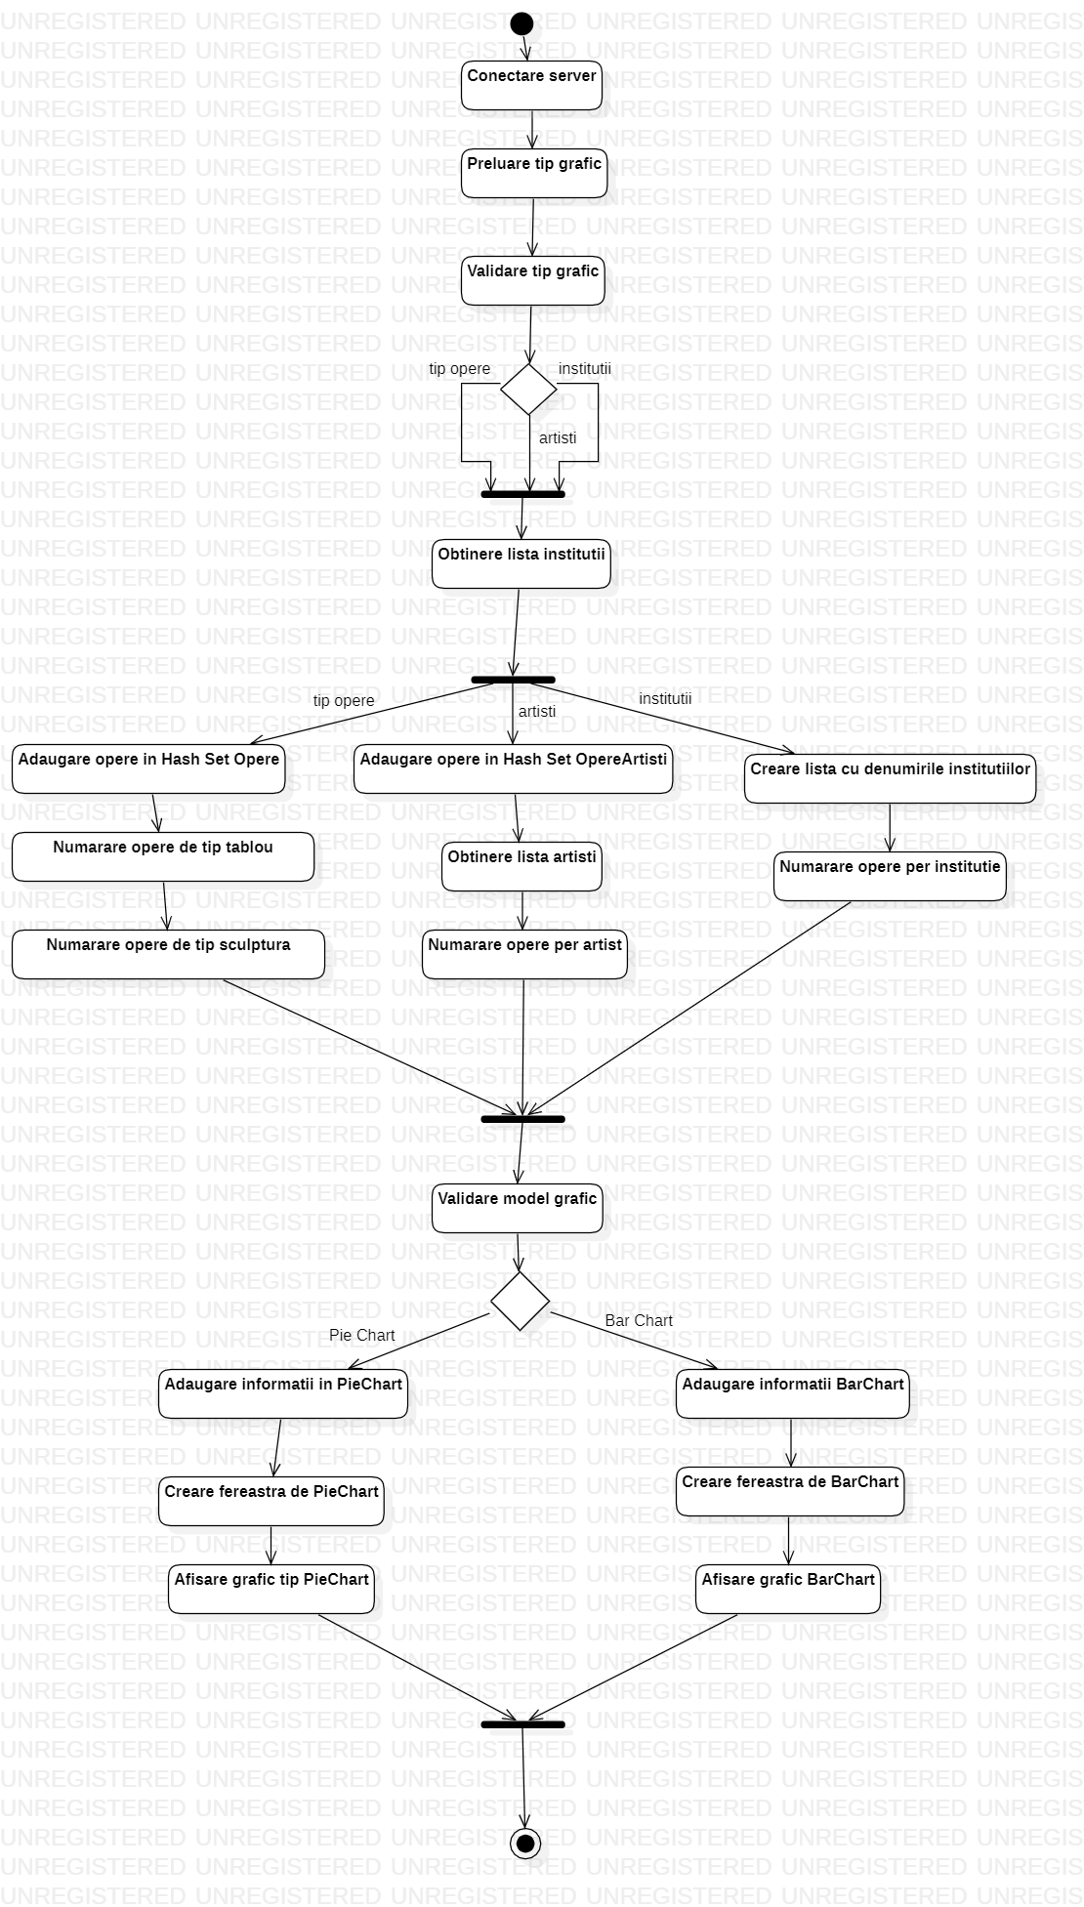

Figure - Diagrama de activitati pentru crearea unui grafic

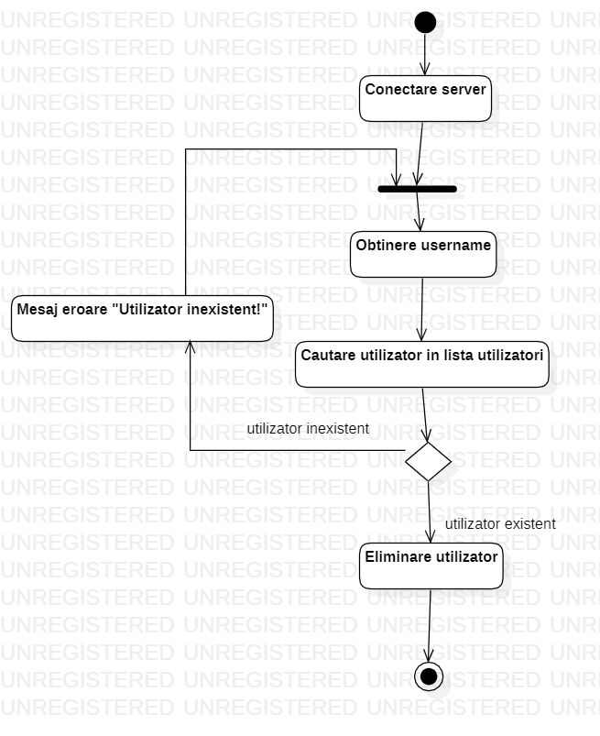

Figure - Diagrama de activitati pentru stergerea unui utilizator

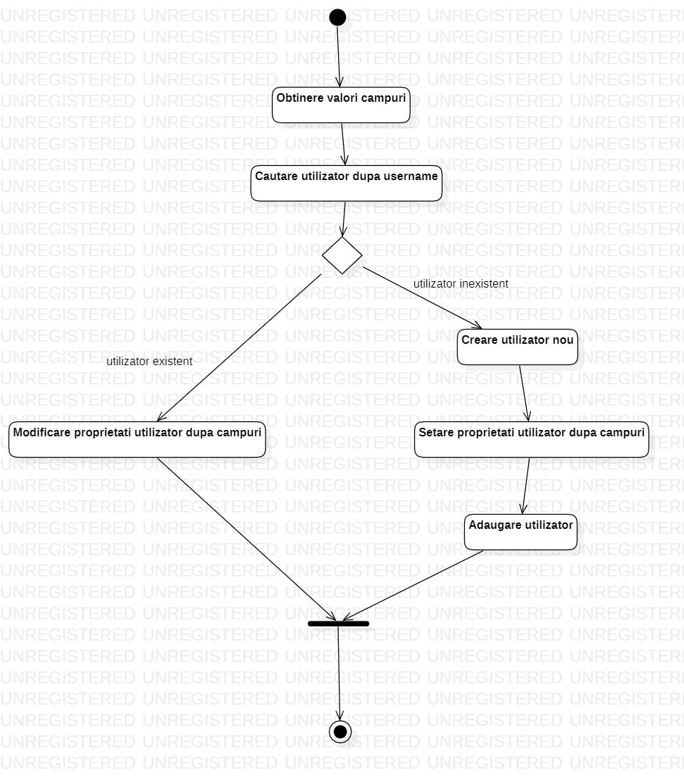

Figure - Diagrama de activitati pentru adaugarea/editarea unui utilizator

Scurta descriere a aplicatiei:

In aplicatia mea, prima fereastra reprezentand Home-ul, contine mai multe campuri respectiv butoane, fiecare cu cate o functie. De asemenea, denumirile pentru fiecare componenta din fereastra sunt intuitive, orice utilizator putand sa inteleaga ce rezultat vor returna actiunile realizate de butoane. Astfel, fereastra de home, care coincide cu ansamblul de actiuni pe care un simplu vizitator le poate folosi, ofera si posibilitatea de a ne autentifica, folosind un username si o parola.

Pentru cautari/editari de utilizatori/opere, se pot introduce titlurile/numele si cu litere mici.

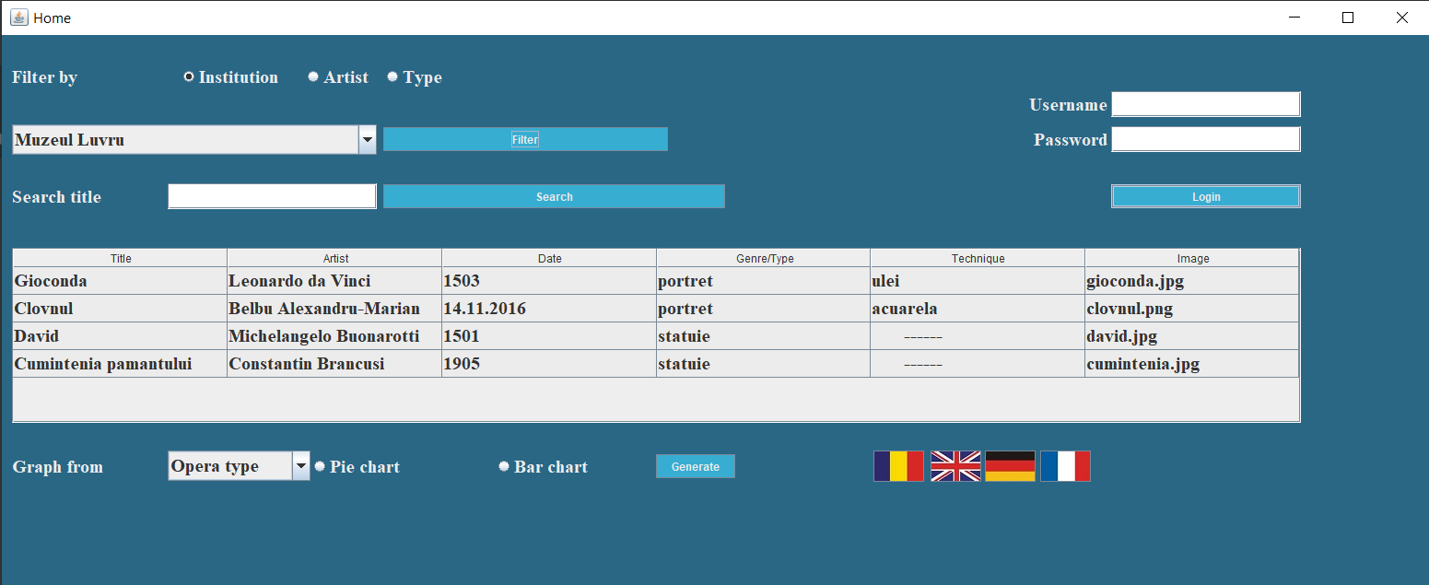

Figure – Meniu Vizitator

Utilizatorul poate schimba limba meniului, acest lucru putând să îl facă doar din meniul principal (Home).

Daca persoana care s-a autentificat, are ca rol atasat contului sau „Angajat”, o noua fereastra corespunzatoare activitatilor necesare pentru acest rol se va deschide. In aceasta fereastra, utilizatorul dispune de aceleasi functionalitati ca si vizitatorul, doar ca la acestea se mai adauga si crearea/editarea unei opere noi respectiv stergerea unor opere din baza de date.

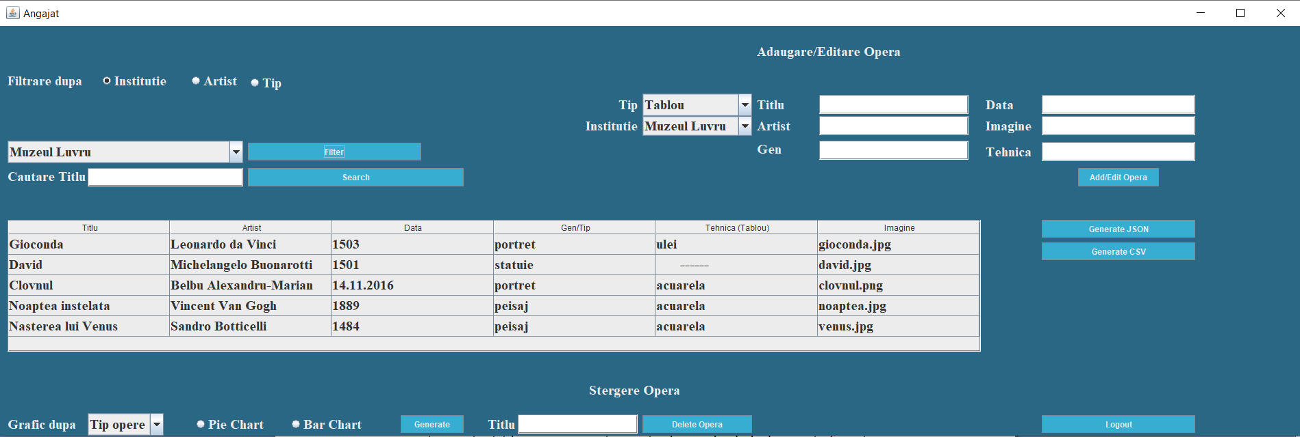

Figure – Meniu Angajat

Daca utilizatorul se autentifica si rolul sau este de „Admin”, o noua fereastra de tip admin se va deschide. Aici, un administrator este capabil sa filtreze utilizatorii dupa rol, sa caute un utilizator cu un username specific, sa adauge sau sa editeze un utilizator deja existent, sau sa stearga un utilizator din baza de date. Apasarea butonului Logout din una din cele 2 ferestre mentionate anterior il va intoarce pe utilizator la fereastra de Home, unde va avea posibilitatea de a se autentifica din nou, daca doreste.

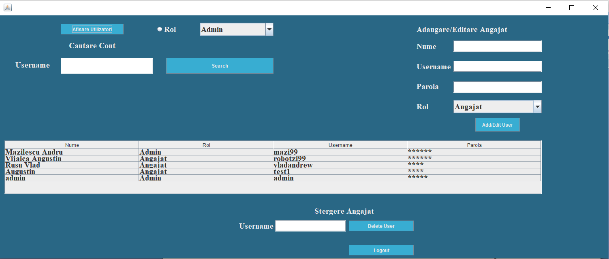

Figure – Meniu Administrator

Utilizatori pentru acces:

Admin

Cont: admin

Parola: admin

Angajat

Cont: test

Parola: test